На Пасху от «Речного вокзала» пустят бесплатные автобусы до Химкинского кладбища
14.04.2017
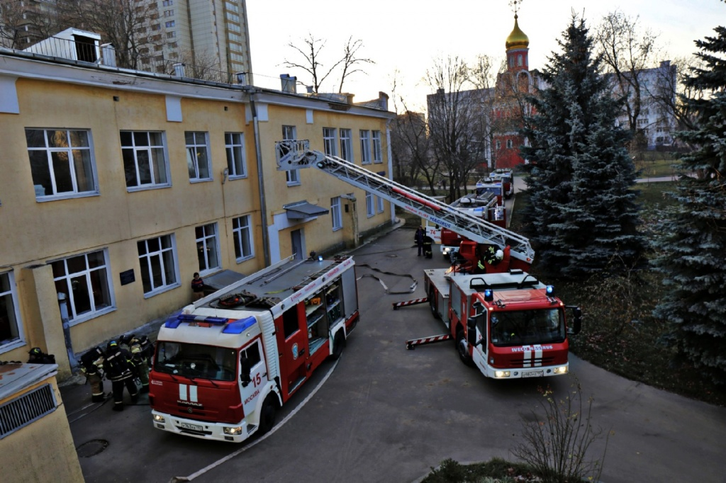
Бесплатные автобусные экспрессы будут ходить от метро «Речной вокзал» до Химкинского кладбища на Пасху и Красную Горку, сообщается на официальном сайте Мосгортранса
«До Химкинского кладбища можно будет доехать на автобусе №Э от метро “Речной вокзал”. Также отсюда будет отъезжать автобус до Долгопрудненского кладбища», — уточняется в сообщении.
Помимо этого, для москвичей организуют и другие пасхальные маршруты. Так, до Перепечинского кладбища пустят автобус №Э1 от метро «Планерная», автобусы №Э2 и №Э4 – от железнодорожных станций «Сходня» и «Лобня». Между Химкинским кладбищем и станцией метро «Планерная» будут курсировать автобус №Э2.
Отметим, что Пасха и Красная Горка приходятся в этом году на 16 и 23 апреля.

Адрес страницы: http://golovinskiy.mos.ru/presscenter/news/detail/5633793.html
Управа Головинского района города Москвы

